Методические рекомендации по решению практических задач.
Основная цель раздела «Практикум» – получение практических навыков решения конкретных задач и примеров по изучаемым в курсе трем разделам математики. Решение предлагаемых в «Практикуме» заданий является средством текущего контроля приобретенных в течение семестра при самостоятельной работе знаний и навыков студентов, а также необходимо для самооценки студентами их подготовленности по каждой теме. В качестве практикума по первому и второму разделам предлагается широко распространенный сборник задач по высшей математике [1,2], выдержавший более десяти изданий. Основным достоинством этого сборника задач является то, что около половины примеров даны с подробными решениями. Рекомендуется вначале разобрать эти примеры, а затем приступать к самостоятельному решению предлагаемых в разделе «Практикум» заданий. Номера примеров определяются из предлагаемого перечня студентом самостоятельно.
По темам третьего раздела достаточно выполнить по 1 номеру.
Изложение решения задач должно быть кратким, не загромождено текстовыми формулировками используемых утверждений и определений; простые преобразования и арифметические выкладки пояснять не следует. Степень подробности изложения решений задач должна соответствовать степени подробности решения примеров в соответствующих разделах теоретических материалов. Ключевые идеи решения следует обосновывать ссылкой на использованные утверждения и приводить номера соответствующих формул.

Практикум

Тема 3.2. Задачи математического программирования

Построить математическую модель.
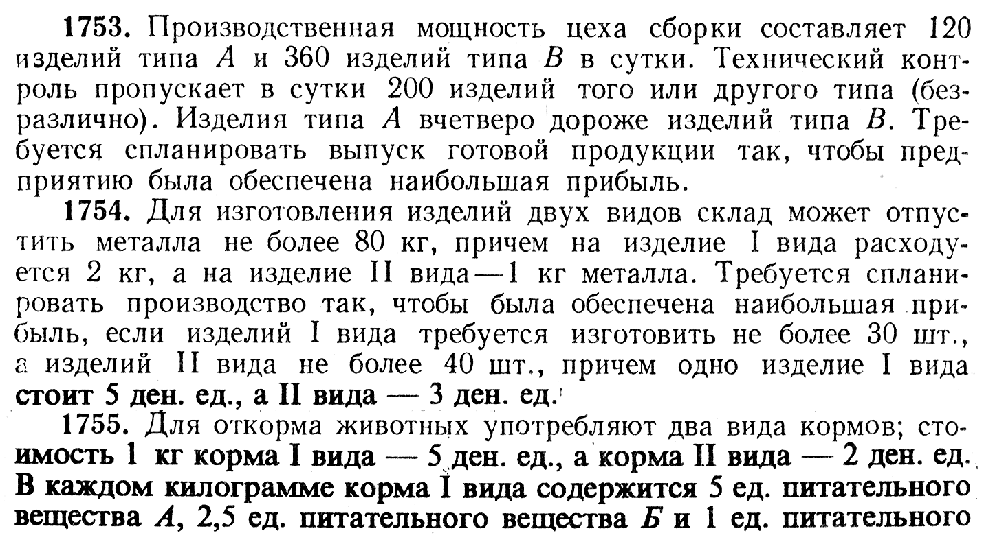
вещества В, а в каждом килограмме корма II вида соответственно 3, 3 и 1.3 ед. Какое количество корма каждого вида необходимо расходовать ежедневно, чтобы затраты на откорм были минимальными, если суточный рацион предусматривает питательных единиц типа А не менее 225 ед., типа Б – не менее 150 ед. и типа В – не менее 80 ед.?

Тема 3.3. Математические основы сетевого моделирования
Построить сетевую модель.
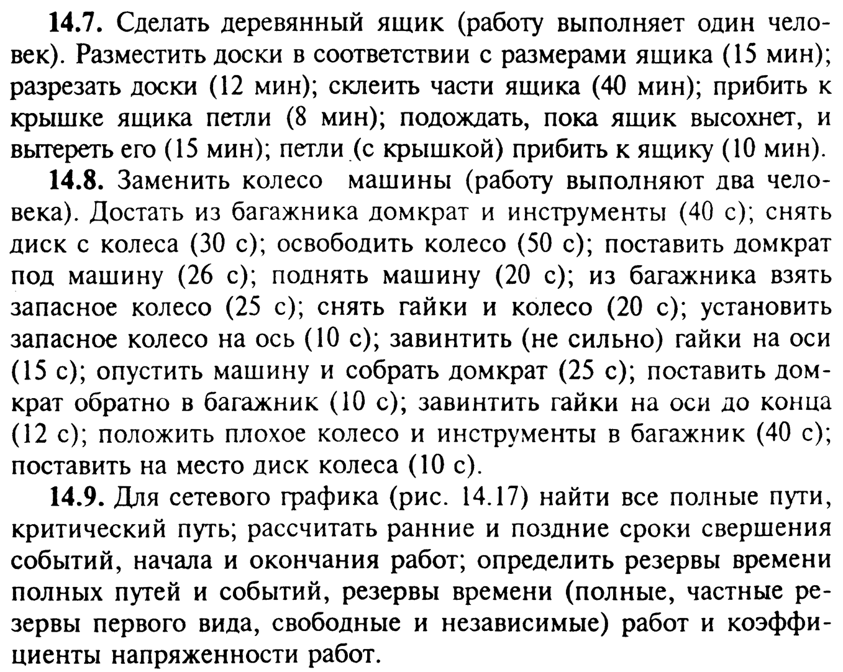

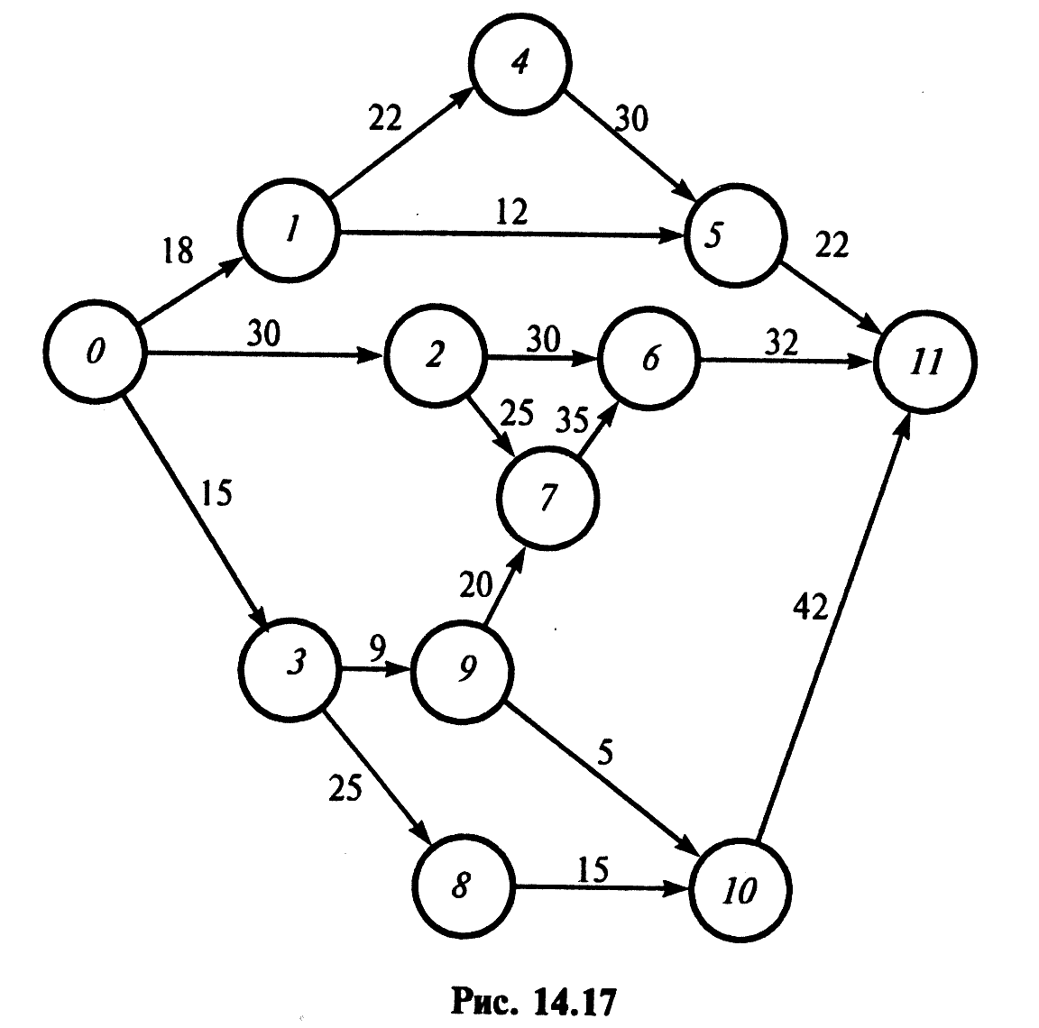

Тема 3.4. Задачи массового обслуживания

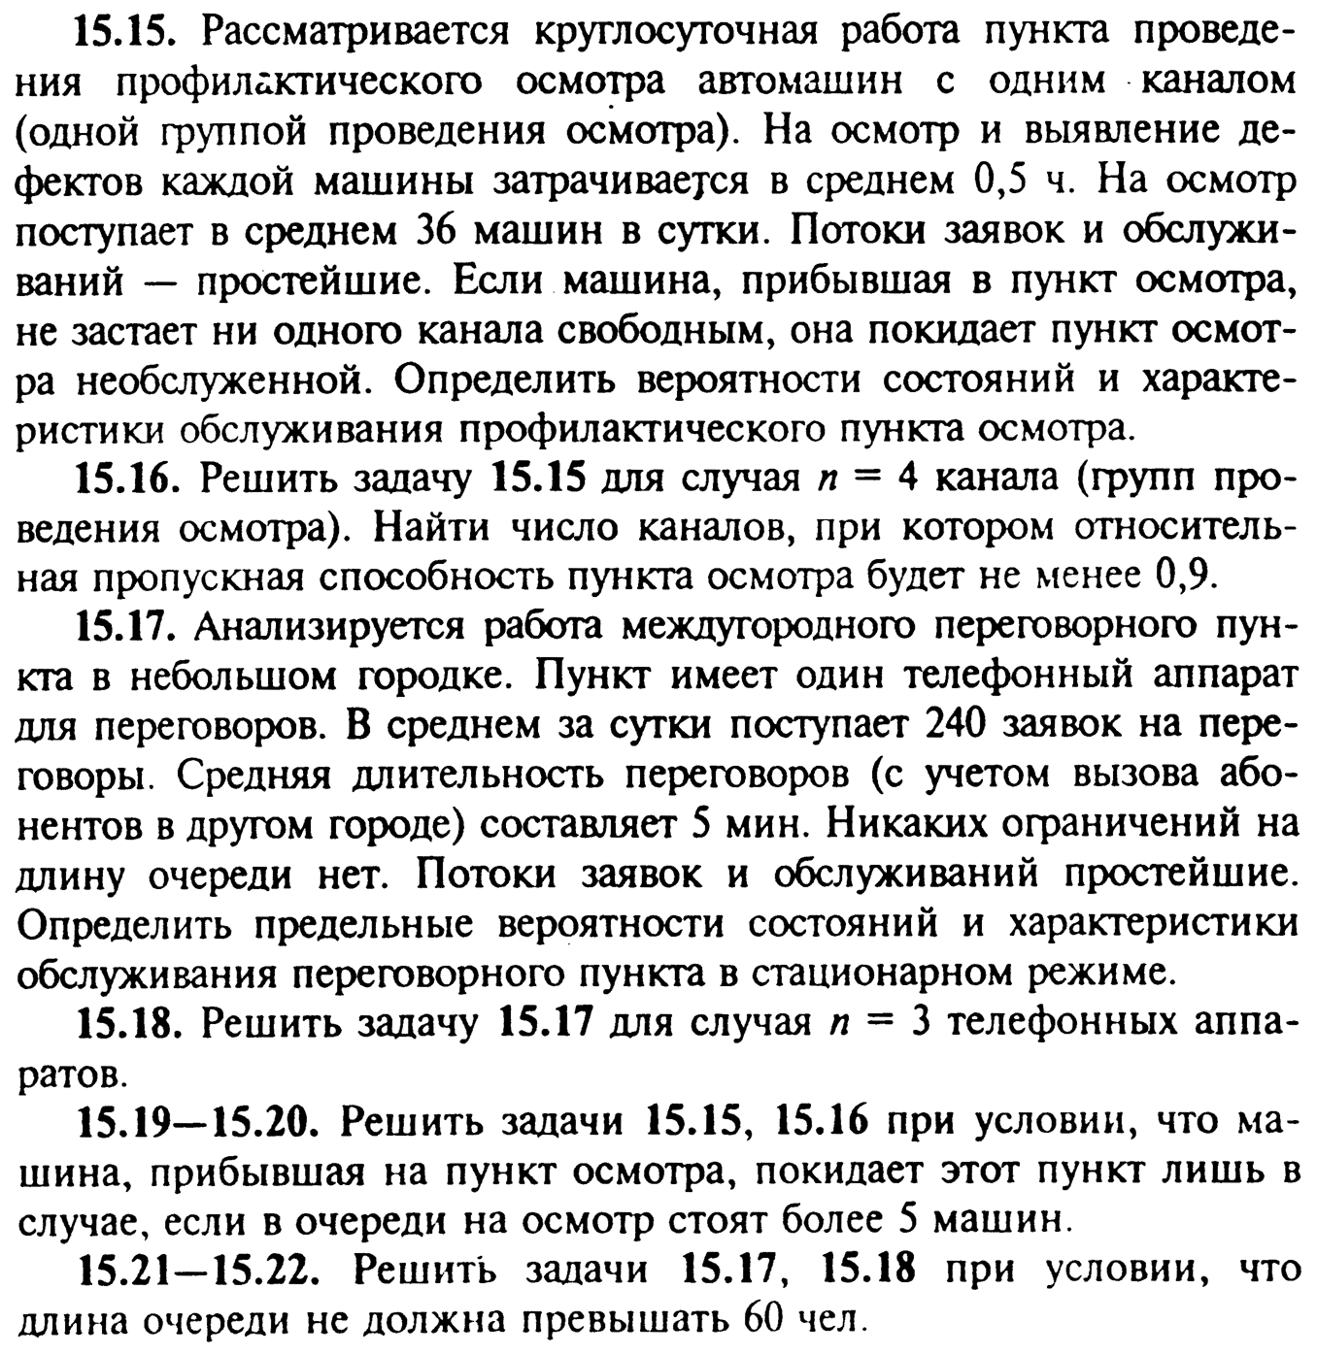

Тема 3.5. Состязательные задачи

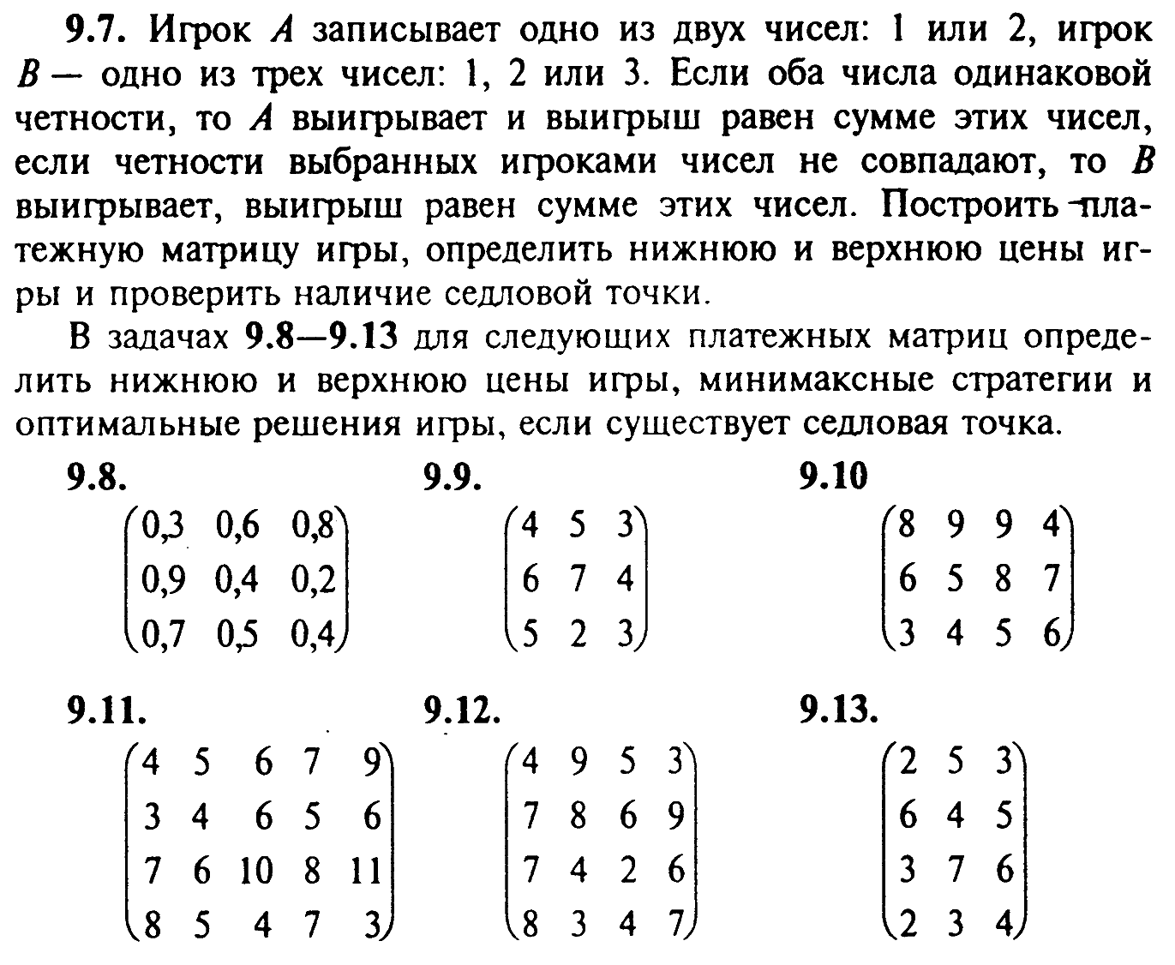

Тема 3.6. Многокритериальная оптимизация
1. Множество допустимых планов описывается системой неравенств:
0≤х≤1,
0≤у≤1.
Заданы две целевые функции
F₁=2x —>max,
F₂=x – y - 1 —>min.
Найти идеальную точку.

2. Множество допустимых планов описывается системой неравенств:
0≤х≤1,
0≤у≤1.
Заданы две целевые функции
F₁=2x+1—>max,
F₂=2у + 3 —>mах.
Найти идеальную точку.

3. Множество допустимых планов описывается системой неравенств:
0≤х≤2,
0≤у≤4,
2х+у≤6.
Заданы две целевые функции
F₁=x + у +2—>max,
F₂=x – y + 6 —>mах.
Найти идеальную точку.

4. Фирма имеет возможность реализовывать свои товары на 4-х различных рынках. Затраты на рекламу на этих рынках составляют соответственно 7, 5, 9, и 6 тыс. денежных единиц, доля рынка - 45, 40, 50 и 45 процентов, а объем продаж - 90, 85, 80 и 83 тыс. штук. При этом ставятся одновременно следующие цели: минимизация затрат на рекламу, завоевание максимальной доли рынка и максимизация объема продаж в течение планируемого периода. Построить математическую модель и предложить метод решения.

5. (В задачах 5-8 конкретные значения координат точек р1, р2, р3 задать самотоятельно). Два города р1 и р2 (рис.1) решили на трассе р11-р12 построить завод (р) по переработке отходов. Возможны разные варианты: первый и второй города стремятся построить завод р как можно ближе, чтобы общее расстояние (s3=s1+s2) до завода было минимальным, второй город имеет приоритет, на одинаковом расстоянии (s1=s2), или первый город стремиться построить завод как можно дальше, второй город - как можно ближе и т.д. Решить для первого случая - определить частную цель для первого города, или тоже самое: найти наикратчайшее расстояние от точки р1 до прямой р11-р12.
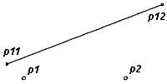рис. 1
6. Смоделировать и решить следующие задачи (данные в зад.5):
1) 1-й город стремится построить завод р как можно ближе (s1→ min).
2) 2-й город стремится построить завод ближе (s2→ min).
3) Решили, чтоб (s3=s1+s2) было минимальным (s3→ min).
4) Второй город имеет приоритет 2 (s4=s1+2.*s2) (s4→ min).
5) Города хотят построить завод на одинаковом расстоянии (s1=s2).
6) 1-й город стремиться построить завод как можно дальше (s1→ max), 2-й город - ближе (s2→ min).
7. Три города р1, р2, р3 решили также на трассе р11-р12 построить завод р по переработке отходов. Определить ЧЦФ и общее минимальное расстояние (поиск ГЦФ). Укажите зону решений в случае компромисса (все заводы решили построить завод на одинаковом расстоянии).
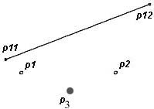
8. Три города р1, р2, р3 решили в плоскости треугольника, образованного их расположением построить завод р по переработке отходов. Определить местоположение завода таким, чтобы сумма расстояний от городов до него была минимальной. Определите зоны Парето при противоречивых условиях.
